ETNO PARK

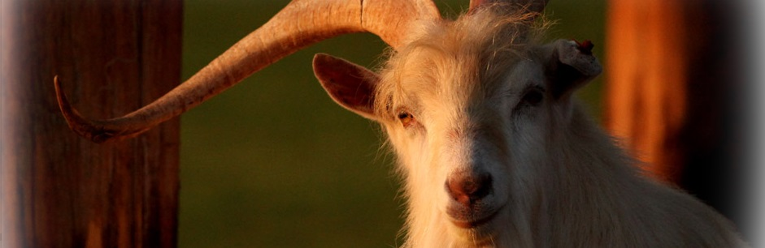

Etno park je prostor unutar Safari parka kojim je prezentirano istarsko seosko gospodarstvo prvenstveno autohtone životinjske vrste. Istarsko govedo - (Boškarin), Istarske ovce (Istarska Pramenka), magarci i koze.
Predviđen je za život i prezentaciju domaćih životinja Istre koja sadrži i objekte primjerene načinu života i udomljenju domaćih životinja, a to je istarska otvorena tetoja (natkriven prostor sa hranilicom za životinje).

ISTARSKO GOVEDO (BOŠKARIN)
Je li istarsko govedo “pragovedo”?
O podrijetlu boškarina postaje brojna mišljenja. Neki su skloni strpati ga u skupinu podolskih goveda, koja su u Istru došla s rimskim legijama u prvim stoljećima nakon Krista. Poznato je također da su horde koje je vodio Atila 452. godine dovele sa sobom podolsko govedo u naše krajeve. Neki na temelju ostataka divljeg goveda iz istarskih špilja, starih više od 10.000 godina, tvrde da bi istarsko govedo moglo biti izravan potomak divljeg tura.
Istarsko govedo je snažne konstitucije i grube koštane građe. Pripada skupini primigenih goveda. Boje je svijetlosive, i olovne sive, s nijansama tamnijeg pigmenta, koji se najčešće proteže vratom, plećkom, trbuhom i dijelovima lica.
Glava je izduljena, s crnim živahnim i blagim očima. Tamnijim dlakama obrasle su ušne školjke, donji i unutarnji dio repa.
Osobiti znak za prepoznavanje ove pasmine je pigmentiranost nepca i olovno sivi jezik. Pravi istarski bak ima crno nebo. Rogovi su pri korjenu sivi ili žućkasto sivi, dok je vršak roga obično crn.
Telad se rađa crvenkastosmeđe boje, ali u dobi od tri mjeseca mijenja boju u sivu. Istarsko je govedo kasnozrela pasmina koja završava svoj rast nakon 6 godina. Ova se pasmina dobro prilagodila kraškom terenu te ovdašnjoj klimi i oskudnoj paši. Vrlo je izdržljiva, mirna, poslušna i ustrajana pri radu, pa su je Istrijani rado koristili pri obradi zemlje i prijevozu tereta, a često im je služila i do 20 godina.
Prema kriterijima FAO-a istarsko govedo u opasnosti je od izumiranja.
ISTARSKA OVCA
Istarska ovca nastala je na temelju mediteranske ovce, koju su Istrijani u prošlosti uvezli. Vjerojatno je u formiranju pasmine sudjelovala i ovca istarskog soja pramenka. Postoji krupniji tip istarske ovce (južna Istra), te manji tip (Labinština i istočna Istra).
Bez obzira na različite teorije o nastanku ove pasmine, sigurno je da se na ovom zemljopisno izoliranom području razvila jedna uzraslija ovca izražene mliječnosti.

Ovca aristokratskog izgleda i grčkog profila
Istarska ovca razlikuje se već na prvi pogled od ostalih naših pasmina. Riječ je o uzraslijoj pasmini mliječne ovce, odnosno krupnijoj i dužoj ovci, izduženijih ekstremiteta. Osnovna je boja bijela, ali gusto prošarana većim i manjim krpama i pjegama crne boje. Na glavi se često javljaju pjege, koje su većinom crne, ali i svjetlo i tamno žute ili smeđe boje.
Istarska ovca prvenstveno se rabi za proizvodnju mlijeka. Tijekom laktacije (210 dana) proizvede od 135 do 145 litara mlijeka. Pojedine ovce daju i više od 200 litara , što nam govori o vrlo dobroj predispoziciji za povećanje mliječnosti. S obzirom na mliječnost, po ovci se može proizvesti od 15 do 20 kg sira. Na Ćićariji se proizvodi tvrdi ovčiji sir – ćićarski sir. Ovaj sir tradicionalno se sprema u kotlu za sir, a gruševina se usitnjuje paklenarom, posebnim štapom, te se nakon vađenja grude iz kotla stavlja na sušenje na lesnice. Tu zrije oko 20 dana i spreman je za uporabu.

